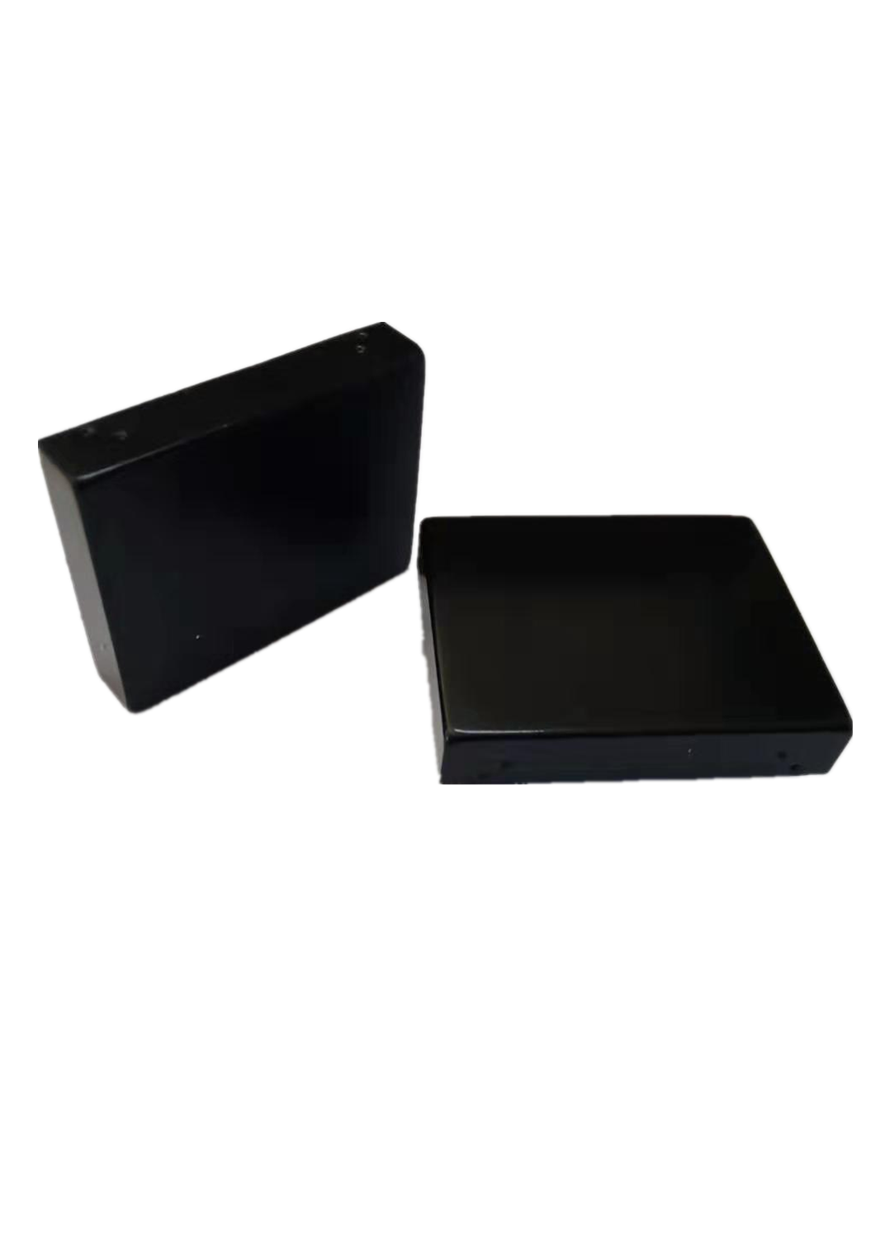
产品图片 产品特点
宽范围输入电压DC18-36VDC
小体积 高功率密度
100%满负载老化测试
极低纹波噪声
输出短路 过压 过流保护
高密度 高机械强度金属屏蔽外壳
纯铜高频变压器 耐高温高频低阻电容
EMC符合 GB9254 EN55022A CLASSB
产品型号 | CR25/24S05
输入参数 | 电压范围 | DC18-36V
输入参数 | 频率范围 | 0HZ
输入参数 | 输入电流 | ≤1.4A
输出参数 | 输出电压 | DC5V
输出参数 | 输出电流 | 5A
输出参数 | 纹波噪声 | ≤40MV
输出参数 | 稳压精度 | ±1%
输出参数 | 典型效率 | 85%
保护 | 短路保护 | 可短路 短路消除后可以自恢复
保护 | 过流保护 | 120%-180% 输出电流 可自恢复
保护 | 过压保护 | 115%-150%
工作环境 | 工作温度 | -25℃~+85℃ 无冷凝
工作环境 | 存储温度 | -40℃~+85℃ 无冷凝
安规 EMC | 隔离耐压 | 输入-输出DC1000V/60S 输入-外壳 DC500V/60S 输出-外壳 DC500V/60S
安规 EMC | 绝缘电阻 | ≥100MΩ
安规 EMC | 漏电流 | ≤10MA 无击穿现象
安规 EMC | 安规标准 | 符合 GB9254 EN55022A CLASSB
其他 | 安装尺寸 | 50.8*40.6*10.16mm
其他 | 冷却方式 | 高导热硅胶自然散热
备注 | 1如未特殊说明，所有规格参数均在输入DC24V，额定负载，25℃环境温度下测量结果
备注 | 2在实际应用中需参考温度降额曲线及输入电压降额曲线，纹波在20MHZ带宽下测量
备注 | 3安装定位尺寸公差GB/T1804-2000f级 其他参见 GB/T1804-2000C级执行

注：以上参数指标一般在标称输入电压，满载和25℃环境温度，70%RH下测得；
降额曲线图
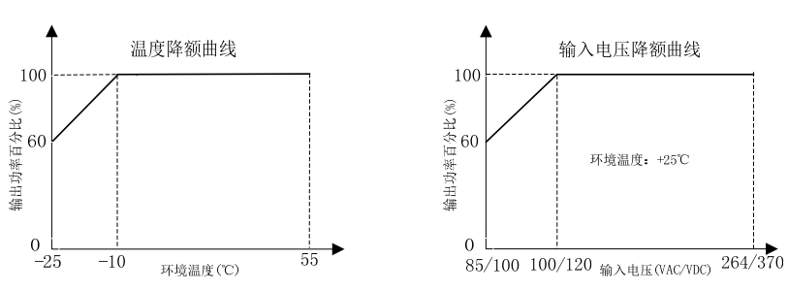
产品实物图

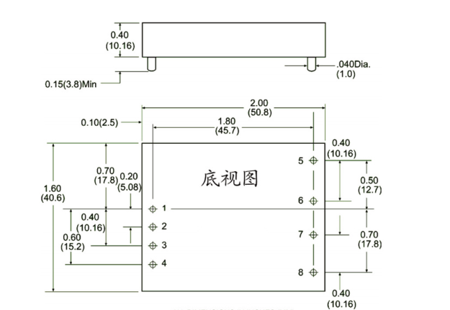
产品实物

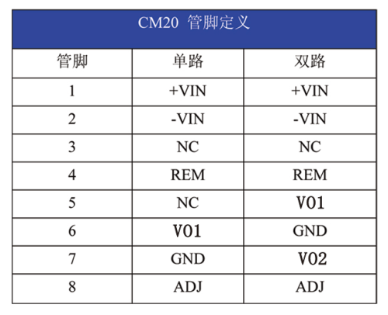

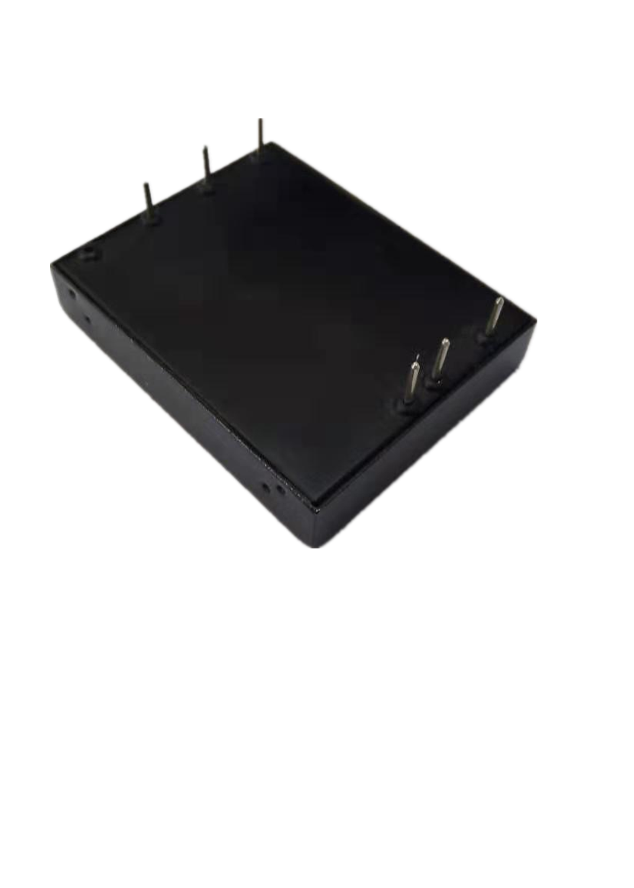



24小时技术＆销售热线18519783179

